1122-09-23- SS Callistus II - Le Concordat De Worms
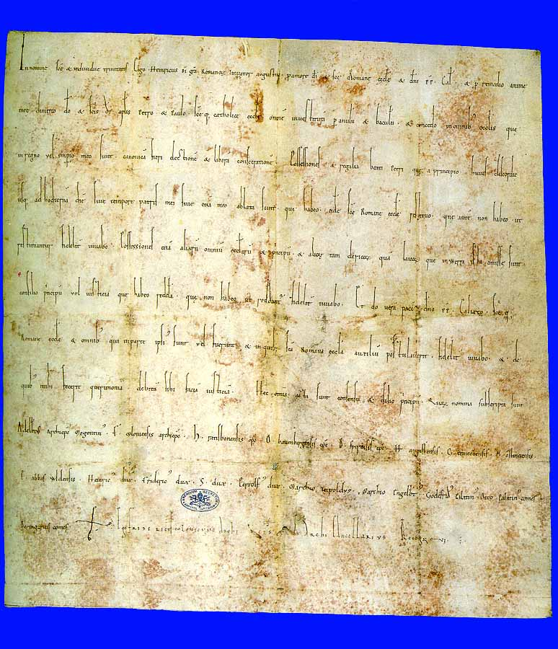
CONCORDATO passato a Worms
entre le Pape Callixte II et l'empereur Henri V
s.l.d. [Worms, 23 septembre 1122]
Parch., 464x442 mm
Le document est déterioré par des altérations chromatiques dues à des attaques biologiques.
A.A., Arm. I-XVIII, 62
In nomine sanctae et individuae Trinitatis. Ego Heinricus, Dei gratia Romanorum imperator augustus, pro amore Dei et Sanctae Romanae Ecclesiae et domini papae Calixti et pro remedio animae meae dimitto Deo et sanctis Dei apostolis Petro et Paulo Sanctaeque Catholicae Ecclesiae omnem investituram per anulum et baculum et concedo in omnibus ecclesiis, quae in regno vel imperio meo sunt, canonicam fieri electionem ac liberam consecrationem. Possessiones et regalia beati Petri, quae a principio huius discordiae usque ad hodiernam diem, sive tempore patris mei sive etiam meo, ablata sunt, quae habeo, eidem Sanctae Romanae Ecclesiae restituo; quae autem non habeo, ut restituantur fideliter iuvabo. Possessiones etiam aliarum omnium ecclesiarum et principum et aliorum tam clericorum quam laicorum, quae in werra ista amissae sunt, consilio principum vel iusticia quae habeo reddam; quae non habeo, ut reddantur fideliter iuvabo. Et do veram pacem domino papae Calixto Sanctaeque Romanae Ecclesiae et omnibus, qui in parte ipsius sunt vel fuerunt; et in quibus Sancta Romana Ecclesia auxilium postulaverit, fideliter iuvabo et, de quibus mihi fecerit querimoniam, debitam sibi faciam iusticiam. Haec omnia acta sunt consensu et consilio principum, quorum nomina subscripta sunt: Adalbertus archiepiscopus Mogontinus, F. Coloniensis archiepiscopus, H. Ratisbonensis episcopus, O. Bauenbergensis episcopus, B. Spirensis episcopus, H. Augustensis, G. Traiectensis, Ö. Constanciensis, E. abbas Wldensis, Heinricus dux, Fridericus dux, S. dux, Pertolfus dux, marchio Teipoldus, marchio Engelbertus, Godefridus palatinus, Otto palatinus comes, Beringarius comes.
(SR) EGO FRIDERICUS COLONIENSIS ARCHIEPISCOPUS ET ARCHICANCELLARIUS RECOGNOVI
TRADUCTION:
Au nom de la sainte et indivise Trinité. Moi, Henri, par la grâce de Dieu auguste empereur des Romains, avec la force de l'amour que je nourris envers Dieu, la Sainte Eglise Romaine et le Pape Callixte et pour le Salut de mon âma concédée à Dieu, à ses saints apôtres Pierre et Paul et à la Sainte Eglise Catholique toutes les investitures au moyen de l'anneau et du bâton; je concède en outre que dans toutes les églises, qui se trouvent sous mon empire ou sous mon règne, puissent avoir lieu des élections canoniques et des consécrations libres.
I possedimenti ed i diritti del beato Pietro, che fin dal sorgere di questa discordia ad oggi, vale a dire dal tempo di mio padre al mio, le furono sottratti, e che ancora oggi posseggo, li restituisco alla Santa Romana Chiesa; quelli che al contrario non sono in mio possesso, farò comunque in modo che le vengano restituiti. Restituirò inoltre su consiglio dei miei principi o per senso di giustizia i possedimenti di tutte le altre chiese, dei principi e di quanti altri, chierici e laici, che in questo scontro furono perduti e che ancor oggi sono in mio possesso; quelli che invece non sono in mio possesso farò comunque in modo che le vengano restituiti.
Concedo inoltre una vera pace a papa Callisto, alla Santa Romana Chiesa e a tutti colori che militano o hanno militato dalla loro parte; servirò inoltre fedelmente la Santa Romana Chiesa nelle circostanze per le quali richiederà il mio aiuto ed in quelle per le quali mi rivolgerà richiesta, le renderò debita giustizia. Tutto ciò è stato posto in atto col consenso e dietro consiglio di quei principi, i cui nomi sono stati di seguito trascritti: Adalberto, arcivescovo di Magonza, F. arcivescovo di Colonia, H. vescovo di Ratisbona, O. vescovo di Bamberga, B. vescovo di Spira, H. di Augsburg, G. di Utrecht, Ö. di Costanza, E. abate di Fulda, Enrico duca, Federico duca, S. duca, Pertolfo duca, Tepoldo marchese, Engelberto marchese, Goffredo conte di palazzo, Ottone conte di palazzo, Berengario conte.
MOI FRÉDÉRIC ARCHEVÊQUE DE COLOGNE ET ARCHICHANCELIER RECONNU
Con lo scambio dei documenti che attestavano i patti intervenuti a Worms nel settembre del 1122 fra l'imperatore Enrico V e il papa Callisto II in materia di investiture ecclesiastiche, si poneva termine a quella che fu detta appunto «lotta delle investiture», iniziatasi dallo scontro fra Gregorio VII ed Enrico IV. Il concordato raggiunto fra le due massime autorità della Chiesa e dell'Impero trovava esplicita e circostanziata sanzione dai due documenti che si scambiarono, in quella circostanza, Callisto II ed Enrico V: l'imperatore consegnava al papa il documento attestante il patto raggiunto e la stessa cosa faceva il pontefice nei riguardi dell'imperatore. Sfortunatamente è andato perduto il documento consegnato ad Enrico V da papa Callisto II, mentre è conservato all'Archivio Vaticano quello che l'imperatore scambiò con il pontefice, detto anche «Privilegium Calixtinum». L'atto, assai sobrio nella veste esteriore, tramanda gli estremi del celebre concordato, e più precisamente gli impegni che l'imperatore intese assumere nei confronti della Chiesa. Si stabiliva la doppia investitura: quella
ecclesiastica (dei vescovi), spettante solo alla Chiesa, e quella feudale (anche per i vescovi) di pertinenza dell'imperatore, il quale doveva però compierla d'ora in avanti solamente con lo scettro e non più con l'anello e il pastorale. La promessa dell'imperatore inizia direttamente alla prima riga, senza alcun preambolo (Ego Henricus, Dei gratia Romanorum imperator augustus, pro amore Dei et sanctae Romanae aecclesiae et domini papae Calixti, et pro remedio animae meae,
dimitto Deo et sanctis apostolis Petro et Paulo sanctaeque catbolicae aecclesiae omnem investituram per anulum et baculum, et concedo in omnibus aecclesiis, quae in regno vel imperio meo sunt, canonicam fieri electionem et liberam consecrationem).
Editions:
WEILAND, Monumenta Germaniae Historica, Constitutiones, I, pp. 159-160;
MINNINGER, Von Clermont zum Wormser Konkordat (avec une ample bibliographie spécifique jusqu'en 1977).

